Kominiarki męskie - ciepłe i wygodne!
Jeśli potrzebujesz odpowiedniego ubioru do jazdy na nartach czy snowboardzie, to koniecznie wyposaż się w kominiarki męskie, damskie lub juniorskie. Gwarantują przyjemne ciepło i ochronę przed natarczywym mrozem oraz wiatrem!

Miłośnicy sportów zimowych są z pewnością zachwyceni aktualną pogodą za oknem. Jednak trzeba posiadać odpowiednie wyposażenie, aby nie zmarznąć podczas jazdy na nartach i snowboardzie. Kominiarki męskie są jednym z niezbędnych elementów w sportowej garderobie mężczyzny. Sprawdźmy, jaki model najbardziej Ci się spodoba.

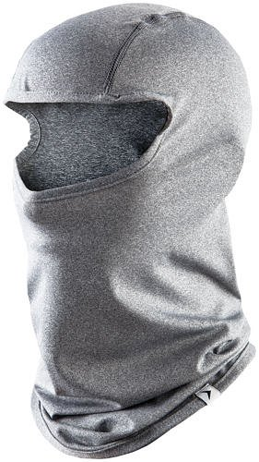
Różnorodne modele
Sporty zimowe cieszą się coraz większą popularnością. Nic dziwnego! Dzięki temu spędzamy aktywnie czas na świeżym powietrzu, dotleniamy organizm oraz poprawiamy kondycję. Nie zapominajmy jednak o odpowiednim ubiorze na niskie temperatury. Powinien chronić nas przed mrozem, porywistym wiatrem oraz wilgocią. Te wyznaczniki są spełniane także przez kominiarki męskie i damskie. Jest to dodatek, który będzie naszą barierą termiczną. Szczelnie zakrywają głowę, część twarzy oraz szyję. Nie od dziś wiadomo, że przez głowę ucieka nam spora część zgromadzonego ciepła. Teraz nie musimy już się tym martwić!

Kominiarki męskie - która będzie najlepsza dla Ciebie?
W sklepie internetowym ABA Sport dostępne są kominiarki męskie takich firm jak 4f, HAUER oraz Hi-Tec. Jest to gwarancja najwyższej jakości materiałów, które są miłe i przyjemne w dotyku. Ponadto nie podrażniają wrażliwej skóry i są odporne na wilgoć. Sprawdź również nasze pozostałe produkty, które przydadzą Ci się podczas uprawiania sportów zimowych.

